1，在baiduWindows10桌面，右键点击桌面左下zhi角的开始按钮

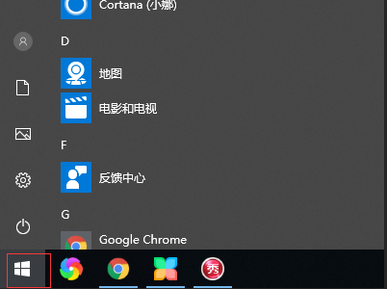

2，在弹dao出的右键菜单中点击命令提示符（管理员）菜单项。

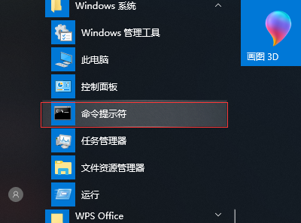

3，此时就会打开Windows10的命令提示符窗口，在这里输入命令powercfg -h off命令。

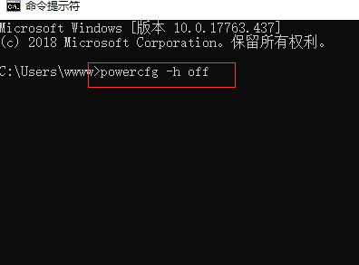

4，回车键后我们已经运行了该命令，这样就彻底删除了Windows10的休眠文件了。

